ZADATAK: Odgovori na pitanja i riješi zadatke (možeš pogledati prezentaciju):

1. Hrvatska ima ukupno ________ susjednih država.
2. Navedi 6 susjednih država: __________________________________________________________________________________________________________________________________.
2. Označi na karti susjedne države.
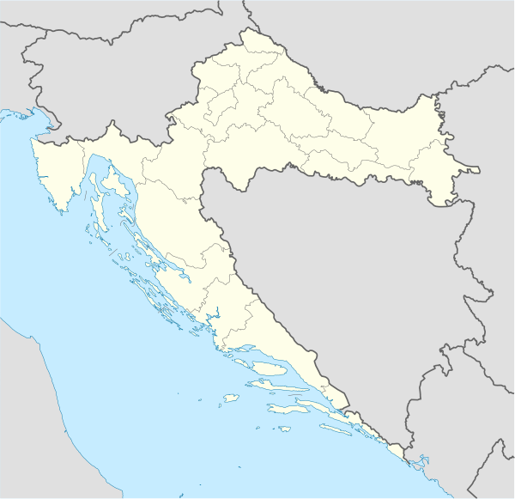
ITALIJA
SRBIJA
MAĐARSKA
SLOVENIJA
BOSNA I HERCEGOVINA

CRNA GORA

